GUIDA AL PAGAMENTO DELLA TASSA DI CONCORSO:
- ANDARE SUL SEGUENTE LINK
https://pagamentivolontari.regione.fvg.it/PagamentiVolontari/servizi/false;jsessionid=32C51C8783EAB3BB9FCDE827FC5BC3BF
- SCEGLIERE L’ENTE A CUI EFFETTUARE IL PAGAMENTO: COMUNE DI BASILIANO E PREMERE SU “CONTINUA”
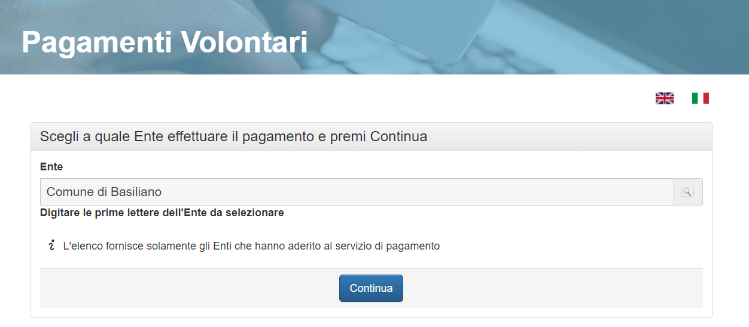
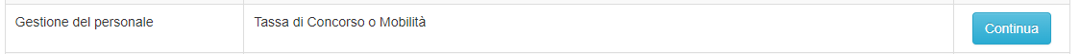
- SCORRERE E CERCARE LA VOCE “GESTIONE DEL PERSONALE” - “TASSA DI CONCORSO O MOBILITA’’” E PREMERE SU “CONTINUA” come mostrato nell’immagine seguente:

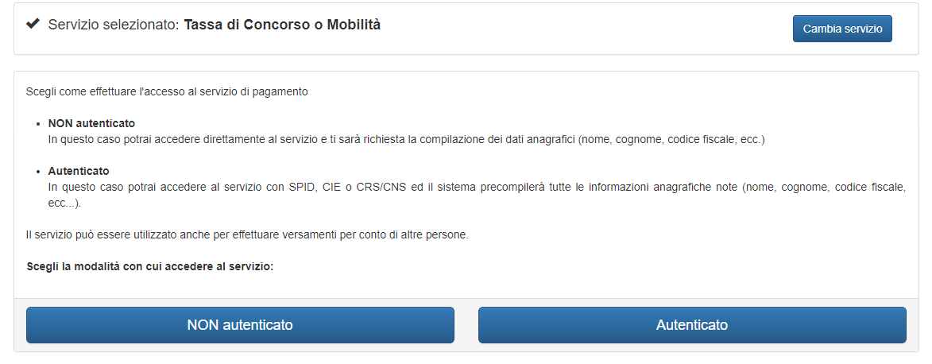
- SCEGLIERE COME EFFETTUARE L’ACCESSO AL SERVIZIO DI PAGAMENTO:
- UNA VOLTA FATTO L’ACCESSO INSERIRE I DATI RICHIESTI NELLA PAGINA
- CONCLUDERE LA PROCEDURA CON IL PAGAMENTO.

